|  |
| --- |
| CFPT |
| VeganYums |
| TPI |
|  |
| **Roxanne Grant** |
| **19/06/2017** |



Table des matières

1. Introduction 3

2. Cahier des charges 3

2.1 Organisation 3

2.2 Objectifs 3

2.3 Description détaillé du projet 3

2.4 Modèle conceptuel de base 4

2.5 Planning initial 4

3. Analyse fonctionnel 5

4. Technologie 6

5. Analyse fonctionnelle 8

5.1 Maquette 8

5.2 Fonctionnalités du site 10

5.3 Définition des pages et des fenêtres modales 11

5.3.1 Index.php 11

5.3.2 Modal de connexion 11

5.3.3 Modal d’inscription 12

5.3.4 Modal d’ajout de recette 12

6. Analyse organique 12

6.1 Plan du site 12

6.2 Arborescence de fichier 13

6.3 Requêtes principales 14

6.4 Fonctions php de gestion 14

6.5 Architecture du projet 16

6.6 MLD 16

6.7 Dictionnaire de données 17

6.8 Gestion des favoris 18

6.9 Gestion de la validation par l’administrateur 19

6.10 Gestion des commentaires 20

6.11 Ajout de recette par l’utilisateur 20

6.12 Auto complétion et recherche 21

7. Rapport de tests 22

8. Conclusion 24

8.1 Différence entre le planning prévu et réel 24

8.2 Résultat obtenu et améliorations possible 24

8.3 Bilan personnel 24

9. Bibliographie 25

9.1 Site utilisés pour la programmation 25

9.2 Recette utilisé 25

9.3 Aide reçue 25

10. Table des figures 25

# Introduction

A travers cette documentation, nous allons voir les étapes nécessaires à la réalisation du projet VeganRecipes. Ce projet est fait dans le cadre de mon travail de TPI (Travail Pratique Individuel). Le but de ce site web est de pouvoir créer et retrouver des recettes végans. Cette plateforme ne peut fonctionner que s’il y a des utilisateurs qui y ajoutent des recettes et utilisent le site comme un grand livre de recettes. Les utilisateurs ajoutent des recettes qui sont ensuite validées par l’administrateur. Les recettes validées peuvent être vues par tous les utilisateurs qu’ils soient connectés ou non. Les utilisateurs ayant un compte peuvent aussi mettre des recettes en favoris pour les retrouver plus facilement.

J’ai choisis de faire ce projet car je suis moi-même végan et j’aime beaucoup cuisiner et surtout manger. Il y a énormément de sites qui proposent aux utilisateurs d’ajouter des recettes mais il y a peu de plateformes de la sorte pour des végans.

Cette réalisation me permet d’approfondir mes connaissances en web et de les développer dans le cadre d’un projet concret. Ce projet constitue un portfolio de mes acquis.

# Cahier des charges

## Organisation

*Elève :*

Roxanne Grant

Roxanne.grnt@eduge.ch

*Maître d’apprentissage :*

Jasmina Travnjak

edu-travnjakj@eduge.ch

*Experts :*

Serge Murisier

SMURISIER@cross-systems.com

Borys Folomietow

borys@folomietow.ch

## Objectifs

L’objectif est de créer un site web qui permet à des utilisateurs inscrits de gérer des recettes vegan. Les autres utilisateurs pourront ensuite poster des commentaires sur ces recettes et les sauver dans leurs favoris. L’admin pourra gérer toutes les recettes, et les supprimer. Il devra accepter les recettes avant qu’elles soient publiées.

## Description détaillé du projet

Seul un utilisateur connecté peut créer une recette. Le site doit donc permettre à un utilisateur de se créer un compte, de se connecter et de se déconnecter. Une fois le compte créé, l’utilisateur pourra se connecter et administrer ses recettes.

Il pourra consulter toutes les recettes créées, et en créer de nouvelles. Il pourra également sauver ses recettes préférées dans ses favoris et commenter les recettes des autres.

Pour créer une recette, l’utilisateur authentifié, pourra choisir dans un premier temps un titre de recette, une image du résultat et un type de repas (ex: entrée). Ensuite il entrera les différents ingrédients et les instructions pour réaliser la recette. Une fois qu’il est prêt il pourra publier sa recette. Un administrateur devra ensuite accepter ou non que la recette soit publiée à tous les utilisateurs du site et ajoutée à la liste des recettes.

Depuis la liste des recettes, les utilisateurs pourront consulter les recettes déjà postées sur le site et filtrer/trier par type de repas etc..

Les utilisateurs du site pourront rechercher des recettes grâce à une fonctionnalité de recherche. Cela leur amènera les résultats qui contiennent dans leur titre ce qu’ils ont cherchés. Les utilisateurs non connectés pourront également voir les recettes disponibles sur le site mais ne pourront ni les éditer ni les commenter.

L’administrateur du site à tous les droits. Il peut créer des recettes mais il peut aussi supprimer toutes les recettes sur le site. Il a aussi le droit de supprimer des commentaires s'il ne les juge pas adéquat. Il peut aussi gérer les recettes et accepter qu’elles soient publiées ou non.

## Modèle conceptuel de base

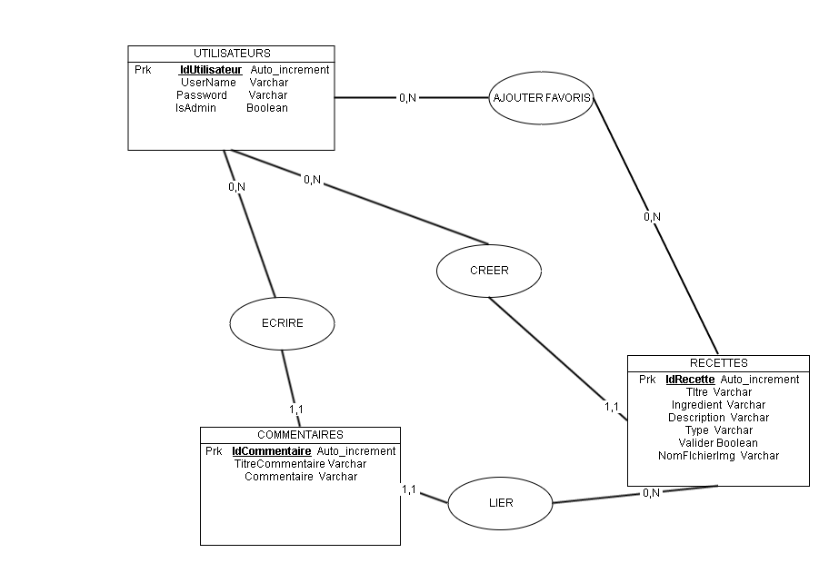

## Planning initial

Ceci est le planning initial réalisé avant le début du projet. Le planning final peut être légèrement différent de celui-ci.

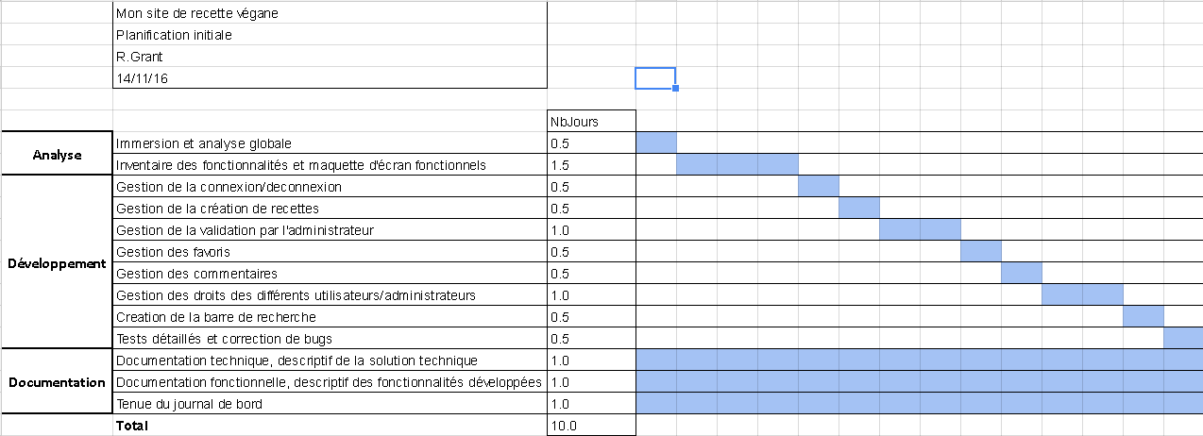

# Analyse fonctionnel

Il y a beaucoup de sites qui permettent d’avoir une communauté d’utilisateurs qui ajoute des recettes et les laissent visionnées par tout le monde, mais il y en a peu qui font cela avec seulement des recettes végans. Un des exemples est le site <http://www.marmiton.org/> qui propose plus de 63'000 recettes. Marmiton laisse ses utilisateurs ajouter des commentaires, proposer des recettes ou encore sauver des recettes préférées. Malheureusement, Marmiton ne suffit pas aux nombreux végans de la planète.

Beaucoup de sites qui encouragent le véganisme comme <https://www.vegansociety.com/> ou encore <https://www.peta.org/> offrent aussi une rubrique recette où ils affichent régulièrement des nouvelles recettes et idées culinaires. Mais ces différents sites ne sont pas supportés par une communauté d’internautes qui ajoutent constamment des recettes. Ces sites sont plutôt informatifs et les recettes ne sont qu’une petite rubrique dans tout le site.

C’est donc un marché qui manque sur la toile surtout quand on sait que le véganisme est en pleine expansion et qu’il y a tous les jours des nouveaux adhérents à la cause.

J’ai néanmoins trouvé un site français qui propose de laisser les utilisateurs soumettre des recettes. Ce site s’appelle <http://vegemiam.fr/> .

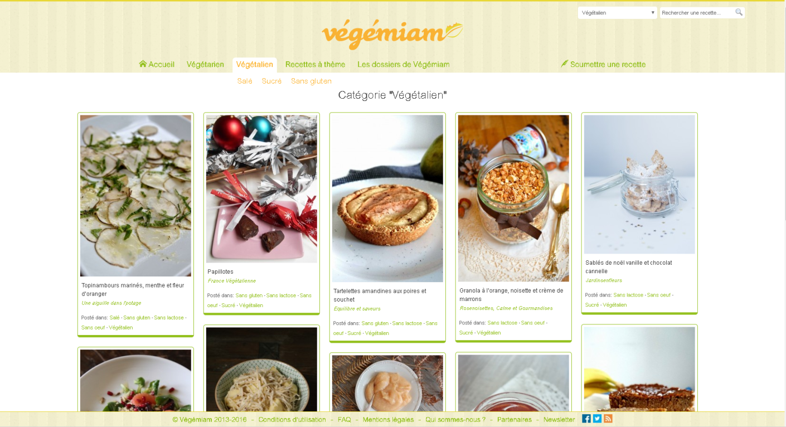

Figure - Site végémiam

Le grand manque sur ce site c’est qu’il n’y a pas de filtres à part Végétalien et Végétarien. Si on clique sur soumettre une recette, le site nous dit que les administrateurs prennent une pause de végémiam et donc le site n’est même pas mit à jour. Il n’y a pas d’utilisateurs sur végémiam et donc la partie gestion de favoris et gestion de ces propres recettes n’existent pas.

En conclusion, nous voyons qu’il n’y a donc aucun site sur internet aujourd’hui qui propose ce que je veux faire. Aucun site qui propose aux différents inspirateurs de la cause végan de se retrouver autour de la même table sur le même pied d’égalités et de partager ensemble leur amour de la bonne nourriture toute en protégeant notre écosystème.

# Technologie

Pour ce projet j’ai décidé de faire un site web. Le projet que j’ai choisi a beaucoup plus de sens en tant que site web car il peut être accédé par n’importe qui, n’importe où tant qu’ils ont un outil permettant de joindre internet.

J’ai décidé de coder mon site en majorité en PHP car c’est le langage que nous avons vraiment approfondi au CFPT et que nous connaissons très bien. C’est un langage qui permet de créer des sites dynamiques, très utile pour avoir plusieurs utilisateurs qui doivent constamment envoyer des informations au serveur.

J’ai aussi utilisé du JavaScript et du JQuery pour des requêtes Ajax (Asynchronous Javascript and Xml). Ajax permet de faire des requêtes au serveur sans rafraîchir la page.

Pour le côté design du site, j’utilise un peu de css et surtout du Bootstrap qui me permet de facilement et rapidement implémenter des composants JavaScript et css dans mon site web. Bootstrap est un Framework css très utilisé par les développeurs pour éviter de passer trop de temps sur le design de leur site.

J’ai finalement utilisé phpmyAdmin pour la base de données. Il permet de créer et de gérer ses bases et il est directement implémenté dans Easyphp que j’utilise comme serveur local.

# Analyse fonctionnelle

## Maquette

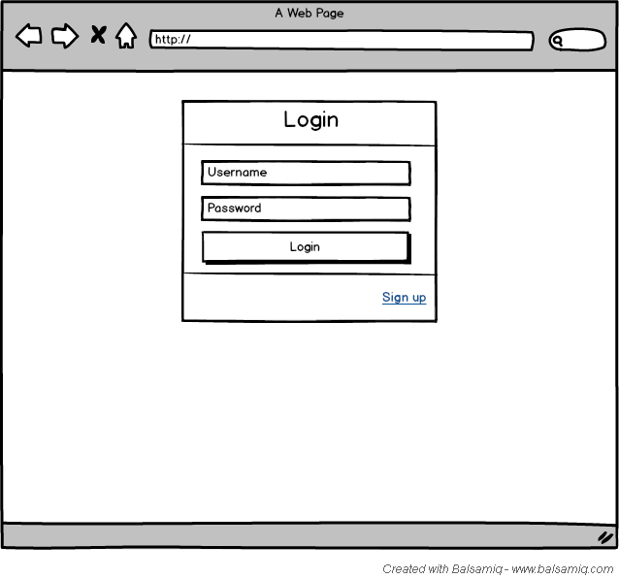

Figure - Modal de login au site

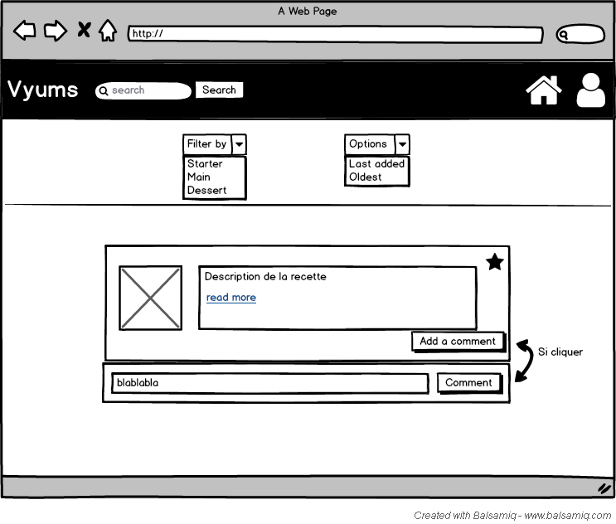

Figure - Page index.php

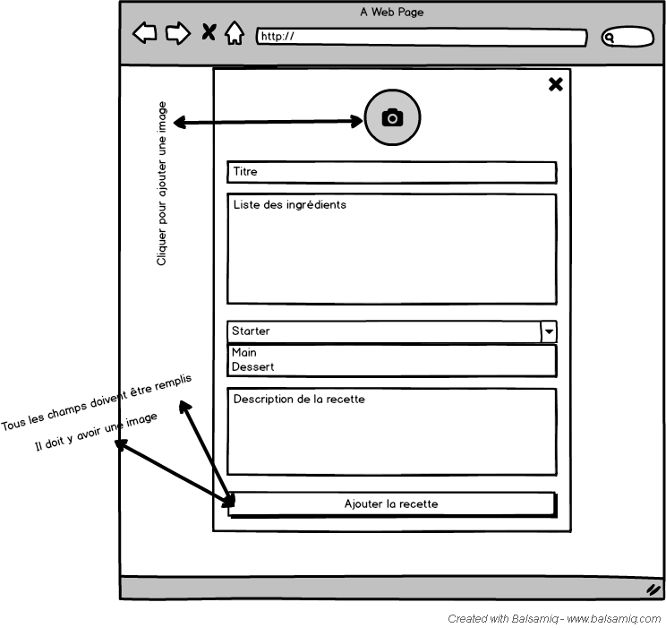

Figure - Modal d'ajout de recette

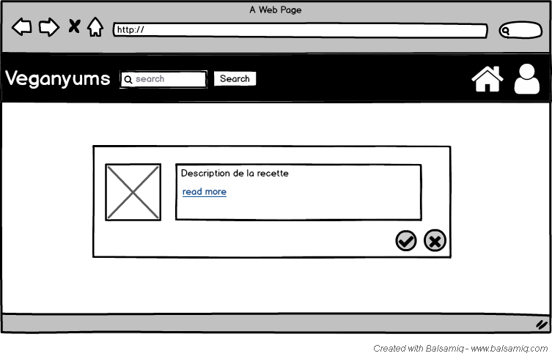

Figure - Validation par l'administrateur

La modal de « Sign up » pour s’inscrire au site est similaire à la modal de login à part le text du titre et le text du bouton qui deviennent « Sign up ». Les autres pages sont toutes très similaires à la page index. Il y a juste les icônes du haut qui changent par apport aux statuts de l’utilisateur.

L’utilisateur non connecté : 

L’utilisateur connecté : 

Admin connecté : 

Les filtres sur la page home change aussi en fonction du statut de l’utilisateur.

L’utilisateur non connecté : 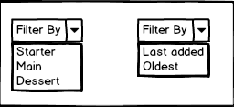

L’utilisateur connecté : 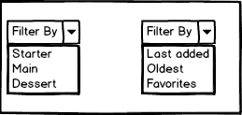

Admin connecté : 

## Fonctionnalités du site

Dans la barre de navigation :

* En cliquant sur le logo on revient sur la page d’accueil
* On peut écrire quelque chose dans la barre de recherche et avoir des suggestions qui apparaissent.
* Si on clique sur « search » après avoir écrit dans la barre de recherche, on obtient les résultats qui correspondent à notre recherche.
* L’utilisateur connecté peut ajouter une recette en cliquant sur +
* L’utilisateur connecté peut se déconnecté
* L’admin connecté peut valider les recettes des autres utilisateurs en cliquant sur l’écrou

Dans la page principale :

* La page principale nous affiche toutes les recettes du site.
* Si l’utilisateur est connecté, il peut cliquer sur l’étoile à côté d’une recette pour la mettre dans ses favoris.
* En cliquant sur add a comment, l’utilisateur connecté peut saisir un commentaire à ajouter puis cliquer sur Comment pour l’envoyer.
* L’utilisateur peut filtrer les recherches de recettes par type.
  + Starter-> Les recettes affichées sont des entrées
  + Main -> Les recettes affichées sont des plats principaux
  + Dessert -> Les recettes affichées sont des desserts
* L’utilisateur peut à des options de filtrage en plus, sous le deuxième « Filter by »
  + Last added-> les recettes sont affichées dans l’ordre décroissant.
  + Oldest post -> Les recettes sont affichées dans l’ordre croissant.
* L’utilisateur à plus d’option de filtrage si il est connecté
  + Favorite -> Les recettes affichées sont celles que l’utilisateur a ajoutées à ses favoris
* L’utilisateur peut en cliquant sur le petit icône de liste voir toutes les recettes qu’il a créé et les supprimer.
* En cliquant sur le petit icône du user, la modal de connexion s’ouvre.
* L’admin connecté peut supprimer des recettes ou des commentaires

Dans la modal de connexion :

* L’utilisateur peut se connecter
* L’utilisateur peut atteindre la modal d’inscription

Dans la modal d’inscription :

* L’utilisateur peut s’inscrire
* L’utilisateur peut atteindre la modal de connexion

## Définition des pages et des fenêtres modales

### Index.php

La page d’index est la page d’accueil du site. Il n’y a pas besoin d’être connecté pour voir cette page. Ici, sont affichées toutes les recettes du site validées par l’administrateur. Elles peuvent être filtrées par date de publications ou par type de recettes.

Sur cette page si on est un utilisateur on peut aussi voir ces propres recettes en cliquant sur l’icône de liste. Si on est un admin, on peut voir les recettes à valider en cliquant sur l’icône de l’écrou.

### Modal de connexion

La modal de connexion permet à l’utilisateur ou l’admin non connecté de se connecté. Une fois que la connexion est validée, il est automatiquement redirigé vers la page d’accueil. Il y a un lien vers la modal d’inscription sur la modal de connexion.

### Modal d’inscription

La modal d’inscription permet à un utilisateur de créer un compte. Une fois que son inscription est validée, il est automatiquement redirigé vers la page d’accueil. Il y a un lien vers la modal de connexion sur la modal d’inscription

### Modal d’ajout de recette

La modal d’ajout permet au utilisateur connecté de créer une nouvelle recette. Il peut ajouter une image, le type de recette, la liste des ingrédients et la description de la recette.

# Analyse organique

## Plan du site

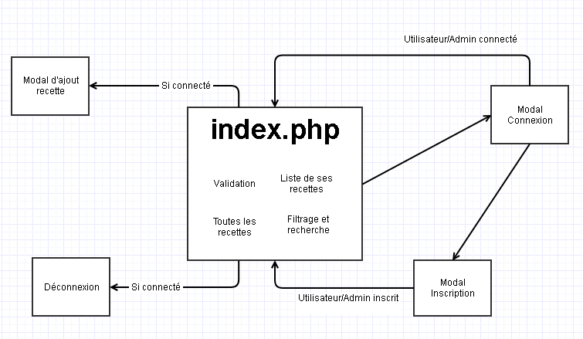

Figure - Plan du site

Sur ce diagramme, on voit comment le site se compose. La majeure partie des choses se passe sur la page index. Depuis cette page, On peut filtrer la liste, rechercher quelque chose dans la barre de navigation et si on est connecté on peut ajouter des recettes favorites ou des commentaires. Depuis index, l’admin peut aussi valider les recettes à ajouter au site.

Si un utilisateur n’est pas connecté, depuis index il peut atteindre la modal de connexion et depuis celle-ci, celle d’inscription.

Une fois qu’il est inscrit ou connecté, il est redirigé vers la page index. Depuis là, il peut ajouter une recette avec la modal d’ajout ou se déconnecter.

## Arborescence de fichier

Ma structure est organisée autour de la page index.php qui est ma page principale et ma vue. La page index a un contrôleur qui s’appelle controllerIndex.php. Il y a deux fichiers de fonctions dans le dossier lib. La page php de fonction formatFonctions qui contient toutes les fonctions de gestion et la page fonctionAffichageIndex qui contient des fonctions pour l’affichage de certaines choses sur index.

Il y a un dossier css qui contient le fichier css override.css utilisé sur la page index. Le dossier Bootstrap contient tous les fichiers concernant Bootstrap. Les pages utilisées sur index sont bootstrap.min.js et bootstrap.min.css. Le dossier js contient les fichiers JavaScript. Le fichier Jquery.js contient Jquery, aussi nécessaire pour que le fichier bootstrap.min.js fonctionne, et le fichier functionsRecipes contient mes fonctions JavaScript.

La page CallAjax.php est un contrôleur pour les calls Ajax qui doivent afficher certaines informations à certain endroit sans mettre tout le data dans le body.

Finalement le dossier CRUD contient la classe DBConnect qui contient toutes les fonctions de requêtes à la base de données. La base de données est seulement appelée par le contrôleur.

## Requêtes principales

SELECT * FROM utilisateurs WHERE Username= :user AND Password= :pwd

Cette requête permet de chercher un utilisateur avec un certain nom et mot de passe pour voir s’il existe dans la base de données

INSERT INTO recettes (`IdRecette`,`Titre`,`Ingredient`,`Description`,`Valider`,`NomFichierImg`,`IdUtilisateur`,`IdType`)

SELECT '',:title,:ingredients,:descrip,0,:img,:id,IdType FROM types WHERE NomType= :type"

Cette requête permet d’insérer une recette d’un utilisateur dans la base de données. Il faut insérer l’id du type c’est pour ça que je vais chercher l’id par apport au nom que j’ai déjà.

SELECT * FROM `recettes` WHERE Valider= :Valid

Cette requête permet de chercher les recettes par apport à leurs statuts de validation

SELECT IdRecette FROM favoris WHERE IdUtilisateur=:uid

Cette requête permet d’obtenir les recettes mis en favoris par un utilisateur en fonction de son id.

INSERT INTO commentaires VALUES ('',:comment,:uid,:idR)

Cette requête permet d’insérer un nouveau commentaire sur une recette spécifique

SELECT * FROM recettes WHERE Valider=1 AND Titre like :keyword ORDER BY titre LIMIT 0,6

Cette requête permet de trouver les recettes dont le titre ressemble à ce que l’utilisateur a recherché dans la base. Le :keyword est enfaite la recherche de l’utilisateur suivi du joker « % ».

SELECT * FROM `favoris` JOIN recettes USING (IdRecette) WHERE favoris.IdUtilisateur = :uid

Cette requête permet de chercher les toutes les recettes misent en favoris par un certain utilisateur.

## Fonctions php de gestion

#### FormatIngredients($ingredients)

Les ingrédients sauver dans la base de données sont au format « - ingrédient 1 – ingrédient 2 ». Cette fonction sert donc à formater le string des ingrédients pour le mettre dans le bon format pour l’insertion dans la base de données.

#### VerficationAdd($param)

Cette fonction permet de nettoyer tous les champs remplis par l’utilisateur pour qu’il ne fasse pas d’injection de SQL ni de JavaScript. La fonction retourne un nouveau tableau avec tous les champs nettoyés.

#### VerifyImg($files)

Cette fonction sert à vérifier qu’une image a été sélectionnée et qu’elle a la bonne extension.

#### MoveImg($files)

Regarde si $_FILES est vide, appelle la fonction VerifyImg($files). Si l’image est dans les normes, fonction essaye de la bouger dans le répertoire d’upload. Si la condition retourne vrai, on insère l’image avec la recette sinon on insère la recette sans image.

#### IsEmpty($param)

Cette fonction permet de vérifier si un des champs rempli par l’utilisateur est vide. Elle retourne le nombre de champs vides.

#### SignedIn($isadmin)

Cette fonction est une fonction d’affichage. Elle affiche la bonne navigation en fonction du statut de l’utilisateur connecté (utilisateur simple ou admin).

#### KeepModalOpen($alert,$modalname)

Cette fonction permet de garder la modal de connexion ou d’ajout ouverte si il y a une erreur.

#### ListIngredients($listIngredients)

Cette fonction permet de formater le string des ingrédients de la base de données en liste à puce.

#### RestrictLengthDescrip($descrip)

Cette fonction permet de restreindre le nombre de caractères affiché dans la description et que malgré cela on coupe à un mot complet.

#### DeleteImg($dossier,$value)

Cette fonction permet de supprimer l’image du répertoire des uploades si l’administrateur décide de supprimer une recette.

#### IsFav($value, $favorite)

Parcours tous les favoris de l’utilisateur pour voir si il y en a un sur la recette en question se trouvant dans $value.

#### ShowComment($value, $comment)

Parcours tous les commentaires de la base de données pour voir si il y en a un ou plusieurs sur la recette en question se trouvant dans $value.

#### IsConnected()

Vérifie si un utilisateur ou un administrateur est connecté.

## Architecture du projet

Le projet est réalisé en MVC (Model – Vue - Controller). C’est une architecture qui comme le nom l’indique permet de séparer le projet en plusieurs partie. De cette manière le code est plus clair, compréhensible et peut facilement repris par un autre développeur. Pour comprendre mieux la structure, voici une petite maquette :

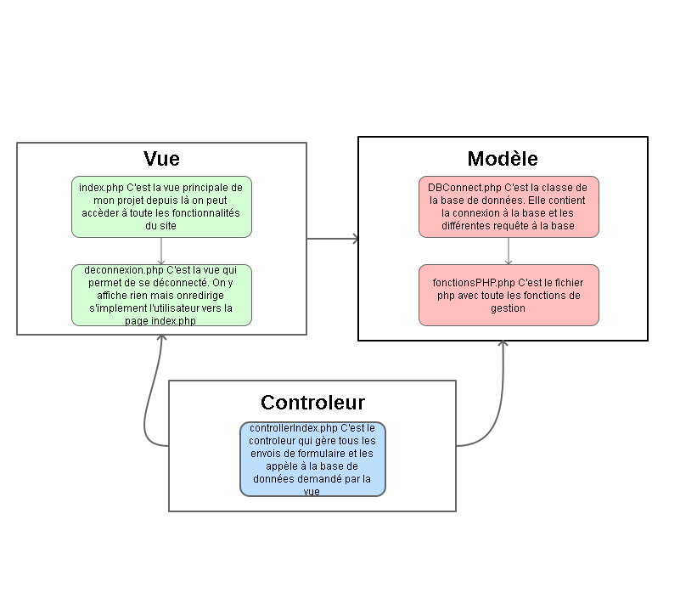

## MLD

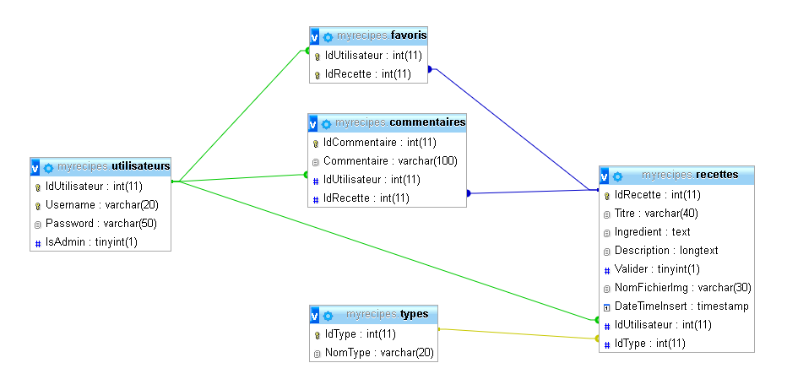

Ce qui change entre le Modèle Conceptuel crée lors de l’élaboration du cahier des charges et le Modèle Logique, c’est la table type. Dans le Modèle Conceptuel, mon maître d’apprentissage n’avait pas mis cette table. Je l’ai rajouté pour éviter des redondances au niveau des recettes. La relation entre la table utilisateurs et recettes étaient de type 0, N c’est pour ça que dans le MLD j’ai une table favoris qui a comme clé primaire les identifiants des deux tables.

Pour finir, j’ai ajouté un champ DateTimeInsert pour garder l’heure à laquelle la recette a été ajoutée par l’utilisateur. De cette manière, je peux filtrer les recettes par date d’ajout.

## Dictionnaire de données

|  |  |  |  |  |
| --- | --- | --- | --- | --- |
| **commentaires** |  |  |  |  |
|  |  |  |  |  |
| **Colonne** | **Type** | **Null** | **Défaut** | **Relié à** |
| IdCommentaire | int(11) | Non |  |  |
| Commentaire | varchar(100) | Non |  |  |
| IdUtilisateur | int(11) | Non |  | utilisateurs -> IdUtilisateur |
| IdRecette | int(11) | Non |  | recettes -> IdRecette |
|  |  |  |  |  |
| **favoris** |  |  |  |  |
|  |  |  |  |  |
| **Colonne** | **Type** | **Null** | **Défaut** | **Relié à** |
| IdUtilisateur | int(11) | Non |  | utilisateurs -> IdUtilisateur |
| IdRecette | int(11) | Non |  | recettes -> IdRecette |
|  |  |  |  |  |
| **recettes** |  |  |  |  |
|  |  |  |  |  |
| **Colonne** | **Type** | **Null** | **Défaut** | **Relié à** |
| IdRecette | int(11) | Non |  |  |
| Titre | varchar(40) | Non |  |  |
| Ingredient | text | Non |  |  |
| Description | longtext | Non |  |  |
| Valider | tinyint(1) | Non |  |  |
| NomFichierImg | varchar(30) | Non |  |  |
| DateTimeInsert | timestamp | Non | CURRENT_TIMESTAMP |  |
| IdUtilisateur | int(11) | Non |  | utilisateurs -> IdUtilisateur |
| IdType | int(11) | Non |  | types -> IdType |
|  |  |  |  |  |
| **types** |  |  |  |  |
|  |  |  |  |  |
| **Colonne** | **Type** | **Null** | **Défaut** |  |
| IdType | int(11) | Non |  |  |
| NomType | varchar(20) | Non |  |  |
|  |  |  |  |  |
| **utilisateurs** |  |  |  |  |
|  |  |  |  |  |
| **Colonne** | **Type** | **Null** | **Défaut** |  |
| IdUtilisateur | int(11) | Non |  |  |
| Username | varchar(20) | Non |  |  |
| Password | varchar(50) | Non |  |  |
| IsAdmin | tinyint(1) | Non |  |  |

## Gestion des favoris

Pour gérer les favoris, l’utilisateur connecté peut cliquer sur une petite étoile. Cette étoile se rempli quand il met une recette en favori. De la même manière, si l’utilisateur veut enlever le favori il n’a qu’à recliquer sur la petite étoile qui est rempli et elle se videra alors.

Quand on passe la souris sur une étoile vide, elle se rempli et se vide quand on ressort notre souris pour montrer à l’utilisateur qu’elle est cliquable. Tout ceci est gérer par 2 calls Ajax qui permettent de favoriser et défavoriser une recette.

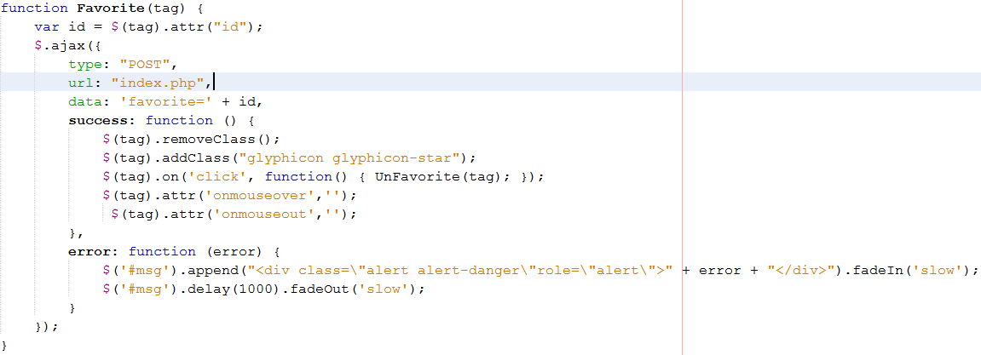

Figure - Call ajax pour ajouter un favori

Ici on ajoute un favori en cliquant sur l’étoile. Le call Ajax va envoyer l’id de la recette pour savoir sur quoi on a cliqué. En succès de du call, on lui ajoute la classe Bootstrap qui nous permet d’avoir l’icône de l’étoile remplie. On ajoute aussi un événement pour défavoriser sur l’icône. De cette manière, quand on favorise une recette en recliquant on peut la défavoriser et ainsi de suite. Le call pour défavoriser ajoute un événement pour favoriser.

Pour finir si le call ne marche pas, on affiche le message d’erreur. Du côté du PHP, avec l’id reçu du call Ajax, le PHP appelle la DB pour insérer un favori dedans.

## Gestion de la validation par l’administrateur

En étant connecté en tant qu’administrateur sur la page index, l’admin peut valider les recettes ajoutées par les nombreux utilisateurs pour les afficher aux yeux de tous. En cliquant sur le petit écrou, la page index lui montre les recettes à valider. Il peut alors décider de les valider ou de les supprimer définitivement du site. Ici aussi pour recevoir, valider et supprimer les recettes, on utilise des calls Ajax pour que l’utilisation soit homogène.

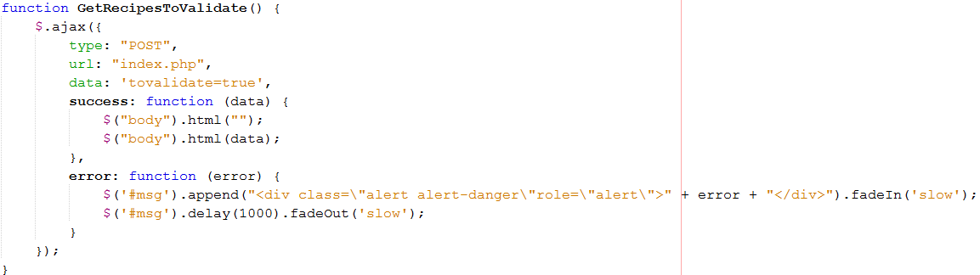

Figure - Afficher recette pour la validation

Cette fonction est appelée quand l’administrateur clique sur l’écrou. Elle permet de récupérer les recettes à valider. Ici le call Ajax envoie la variable « tovalidate » au PHP qui appelle la classe de la DB pour afficher les recettes. Si ce call est fait avec succès, le body affiche les informations reçus sinon on affiche un message d’erreur.

Pour valider la recette ou la supprimer on utilise exactement le même principe. On a juste besoin de récupérer l’id de la recette. On fait cela recherchant l’id du div le plus proche qui contient l’identifiant de la recette.



Figure - Trouver l'id de la recette

On envoie ensuite l’id dans le data pour que du côté PHP, on puisse faire la requête à la base de données et changer la recette à une recette valide ou la supprimer.

Comme on utilise la même fonction pour supprimer les recettes non validées et supprimer les recettes validées, on ajoute un enumérateur 0 ou 1 dans le data envoyé par le call Ajax. Si c’est 0 la recette n’avait pas encore été validée, cela veut dire qu’on est sur la vue validation pour l’administrateur. Si c’est 1 la recette avait déjà été validée, on doit donc afficher la vue de home.

## Gestion des commentaires

La gestion des commentaires a un fonctionnement très similaire au fonctionnement des favoris. L’utilisateur peut ajouter des commentaires en cliquant sur « Add a comment », un input s’ouvre où il peut insérer son commentaire. Quand il clique sur « send comment » cela déclenche un call Ajax.

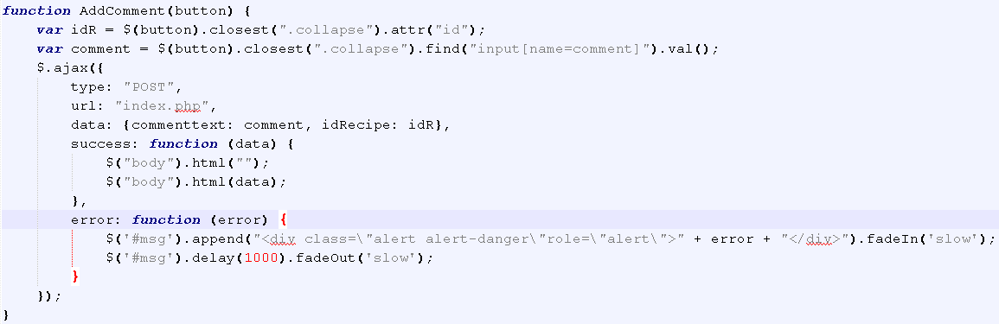

Dans le data on envoie un tableau avec le texte du commentaire et l’id de la recette. Pour obtenir ces informations on recherche l’input qui est l’enfant du div avec la classe « collapse ».

Du côté du PHP, on reçoit les informations et on nettoie le commentaire pour éviter les injections. On finit par insérer le commentaire et obtenir tous les commentaires. Pour que l’administrateur puisse supprimer un commentaire, on envoie que l’id du commentaire dans le data du call Ajax.

## Ajout de recette par l’utilisateur

Pour ajouter une recette l’utilisateur doit cliquer sur le +. Une modal s’ouvre qui lui permet d’insérer les informations. Il est obligé d’insérer un titre, une liste d’ingrédient, et une description. L’image est optionnelle. Le rond pour ajouter une image est un hit box qui appelle une fonction JavaScript. Cette fonction ajoute un input de type Files à la form et déclenche un clic sur celui-ci. De cette manière l’utilisateur peut ensuite sélectionner son image.

Du côté php, on vérifie que les champs obligatoires sont bien remplis. J’utilise le filter_sanitize pour éviter les injections JavaScript et SQL. Ensuite, on regarde si l’utilisateur à ajouter une image si oui on vérifie que l’image à la bonne extension. Pour finir, on essaye d’uploader l’image sur dans notre dossier, si ça marche on insère les infos avec l’image dans la base de données. Pour faire ceci on utilise les fonctions VerficationAdd($param), VerifyImg($files), MoveImg($files), IsEmpty($param).

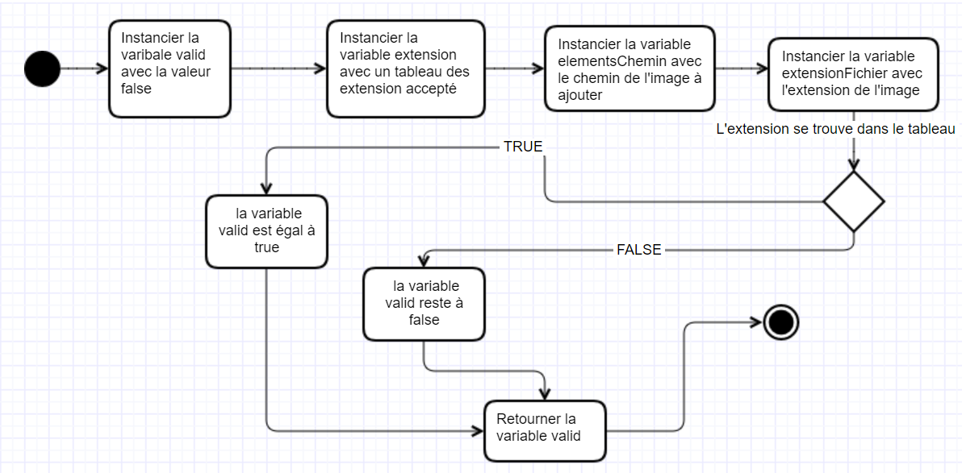

Figure - VerifyImg($files)

## Auto complétion et recherche

Tous les utilisateurs, peu importe leur statut, peuvent rechercher dans la barre de recherche. Si un utilisateur tape quelque chose dans la barre de recherche et que la base de données contient une recette qui commence par les lettres que l’utilisateur à saisis, une liste déroulante lui affichera cette proposition. Si l’utilisateur clique dessus la proposition va s’écrire dans sa boîte de recherche. Le submit fait un call Ajax pour retourner les résultats de la base de données qui commence par ce que l’utilisateur a tapé dans la barre de recherche.

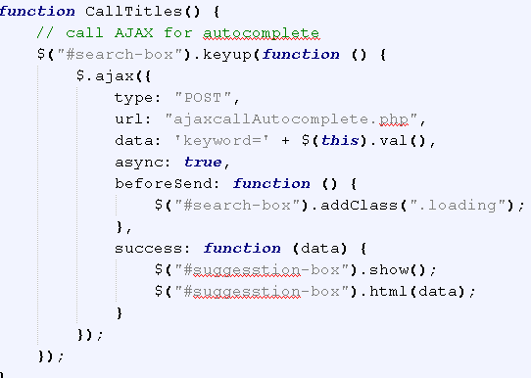

Figure - Call AJAX pour l'auto complétion

On appelle cette fonction chaque fois qu’une touche est relevée. Dans le data, on envoie la valeur de l’input dans ce cas ce que l’utilisateur a saisi dans la barre de recherche. Si la fonction réussi on affiche le data dans la boîte de suggestion, les propositions de la base de données.

On remarque que ce call appelle la page ajaxcallAutocomplete.php et non index.php. C’est parce que si elle avait appelé index elle aurait affiché tout le contenu de la page index dans la liste de suggestion. En envoyant le call sur une autre page, on évite cette erreur et on permet d’afficher que les suggestions.

Si l’utilisateur clique sur une suggestion, cela appelle une fonction JavaScript qui donne la valeur de l’élément cliqué à la barre de recherche. De cette manière, l’utilisateur peut utiliser les suggestions pour se faciliter la vie pour rechercher des recettes.

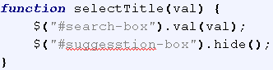

Si l’utilisateur clique sur « submit », on envoie le contenu de la barre de recherche, à l’aide d’un call Ajax, à la base de données et on lui retourne ce qui ressemble le plus à sa recherche.

## Gestion des filtres

L’utilisateur peut filtrer les recettes de la page principale et de sa recherche.

# Rapport de tests

|  |  |  |  |  |  |
| --- | --- | --- | --- | --- | --- |
| **Utilisateur non connecté** | **Numéro de test** | **Date** | **Auteur** | **Résultat attendu** | **OK/KO** |
| T1 |  |  | index.php, on voit toutes les recettes qui s’affichent |  |
| T2 |  |  | En cliquant sur Read more.. sur l’une des recettes, une modal s’ouvre est donne la recette entière |  |
| T3 |  |  | En cliquant sur une des options dans le premier « Filter By » on a que les recettes qui sont de ce type qui s’affichent |  |
| T4 |  |  | En cliquant sur une des options dans le « Sort By » on a les recettes qui viennent dans l’ordre croissant qu’elles ont été postées ou l’ordre décroissant |  |
| T5 |  |  | En cliquant sur un des filtres dans « Filter By » et un des filtres dans « Sort By » on a les recettes du type choisi trié par l’ordre choisi |  |
| T6 |  |  | Si on tape f dans la barre de recherche, on obtient la suggestion « falafel » |  |
| T7 |  |  | Après T2, Si on clique sur « falafel » il apparaît dans la barre de recherche |  |
| T8 |  |  | Après T3, en cliquant sur submit, seul la recette des falafel apparaît |  |
| T9 |  |  |  |  |
| T10 |  |  | En cliquant sur l’icône de la maison, on revient sur toutes les recettes |  |
| **Modal de Login** | T11 |  |  | En cliquant sur l’icône du bonhomme on a une modal qui s’ouvre pour se connecté |  |
| T12 |  |  | Depuis la modal Login, en cliquant sur le lien « Sign up » on a une modal qui s’ouvre pour s’inscrire. |  |
| T13 |  |  | Si on entre User et Super dans la modal de Login et qu’on clique sur Login, on devient un utilisateur connecté |  |
| T14 |  |  | Depuis la modal de Login si on entre aucune information ou des informations fausses, on a un message d’erreur qui apparaît |  |
| T15 |  |  | Si on clique sur la petite croix et qu’on quitte la modal de login quand il y a un message d’erreur, on revient sur la page principale. En recliquant sur le l’icône du bonhomme un modal login vide s’ouvre |  |
| **Modal de Sign up** | T16 |  |  | Depuis la modal Sign up, en cliquant sur le lien « Sign in» on a une modal qui s’ouvre le connecter. |  |
| T17 |  |  | Si on entre aucune information dans la modal et qu’on clique sur Sign up, on ne peut pas s’inscrire |  |
| T18 |  |  | Si le Pseudo qu’on veut utiliser pour notre compte est déjà utilisé dans la base, un message d’erreur apparaît |  |
| T19 |  |  | Si on clique sur la petite croix et qu’on quitte la modal de Sign up quand il y a un message d’erreur, on revient sur la page principale. En recliquant sur le l’icône du bonhomme un modal login vide s’ouvre |  |
| T20 |  |  | Si on entre un pseudo et mot de passe valide et qu’on clique sur Sign up, on devient un utilisateur connecté |  |
| **Utilisateur connecté** | T21 |  |  | En cliquant sur une étoile vide sous une recette, elle se remplie. On a ajouté un favori |  |
| T22 |  |  | En cliquant sur une étoile remplie, elle se vide. On a enlevé un favori |  |
| T23 |  |  | En cliquant sur « Add a comment » un input pour ajouter un commentaire apparaît. |  |
| T24 |  |  | En cliquant sur « Add a comment » quand l’input est déjà là, l’input disparaît |  |
| T25 |  |  | Quand l’input est présent, si on écrit quelque chose dedans et qu’on clique sur « send comment », le commentaire apparaît sous la recette avec notre pseudo |  |
| T26 |  |  | Faire T6, T7, T8  Faire T23, T24  La recherche apparaît avec le commentaire ajouté au bon endroit |  |
| T27 |  |  | En cliquant sur l’icône de liste toutes les recettes que l’utilisateur à ajouter apparaisse |  |
| T28 |  |  | En cliquant sur l’icône étoile dans la navigation, toutes les recettes déjà mis en favori apparaisse. |  |
| T29 |  |  | Optionel (Si on supprime un favori dans la page favori, la page se mets à jour avec les favoris restant.)…bug |  |
| T30 |  |  | En cliquant sur l’icône plus dans la navigation, une la fenêtre modale d’ajout de recette apparaît |  |
| T31 |  |  | Faire le T30  Si on clique sur « Add Recipe » Un message d’erreur apparaît disant qu’il faut remplir tous les champs |  |
| T32 |  |  | Faire le T30  Si on ajoute un Titre, une liste d’ingrédient et qu’on clique sur « Add Recipe » Un message apparaît disant qu’il faut remplir tous les champs mais les champs rempli auparavant sont toujours rempli. |  |
| T33 |  |  | Faire T30  Faire T32  En cliquant sur le bouton pour ajouter une image, une popup apparaît pour sélectionner un fichier. Si on sélectionne un fichier image et on clique sur ajouter, le rond devient une aperçu de l’image. |  |
| T34 |  |  | Faire T30  Faire T32  En cliquant sur le bouton pour ajouter une image, une popup apparaît pour sélectionner un fichier. Si on sélectionne un fichier qui n’est pas une image et on clique sur ajouter, le rond devient est vide |  |
| T35 |  |  | Faire T34  Cliquer sur « Add Recipe » un message apparaît disant que l’image n’a pas la bonne extension. |  |
|  | T36 |  |  | Remplir tous les champs sans ajouter une image. Cliquer sur « Add image ». Aller sur la vue de ces propres recettes. On retrouve la recette qu’on vient d’ajouter sans image. |  |
| T37 |  |  | Remplir tous les champs en ajoutant une image. Cliquer sur « Add image ». Aller sur la vue de ces propres recettes. On retrouve la recette qu’on vient d’ajouter avec l’image. |  |
| T38 |  |  | Faire T37  Cliquer sur la petite croix à côté de la recette. La recette est supprimée |  |
| T39 |  |  | Faire tous les tests de l’utilisateur non connecté |  |
|  | T40 |  |  | Cliquer sur l’icône avec la flèche. L’utilisateur est déconnecté. |  |
|  | T41 |  |  | Faire tous les tests de l’utilisateur connecté |  |
|  | T42 |  |  | En cliquant sur l’icône de l’écrou dans la barre de navigation, l’administrateur peut voir les recettes à valider |  |
|  | T43 |  |  | Faire T42  S’il y a une recette, cliqué sur le vu. La recette disparaît et un message de validation apparaît |  |
|  | T44 |  |  | Faire T42  S’il y a une recette, cliqué sur la croix. La recette disparaît et un message de suppression apparaît. |  |
|  | T45 |  |  |  |  |

# Conclusion

## Différence entre le planning prévu et réel

## Résultat obtenu et améliorations possible

Le résultat obtenu est

## Bilan personnel

Je suis assez satisfaite du résultat que j’ai obtenu. Ces deux semaines de TPI étaient très intense et je suis contente d’être arrivée au bout avec un programme qui fonctionne bien.

# Bibliographie

## Site utilisés pour la programmation

* <https://stackoverflow.com/>
* <http://php.net/>
* <http://jquery.com/>
* <http://getbootstrap.com/>
* <https://bootsnipp.com/>
* <http://phppot.com/>

## Recette utilisé

* <https://minimalistbaker.com/>
* <http://ohsheglows.com/>
* <http://www.jamieoliver.com/recipes/category/special-diets/vegan/>

## Aide reçue

* Mme Travnjak
* Mes camarades
* M Bonvin

# Table des figures

Figure 1 - Site végémiam 6

Figure 2 - Modal de login au site 8

Figure 3 - Page index.php 8

Figure 4 - Modal d'ajout de recette 9

Figure 5 - Diagramme du site 12

Figure 6 - Call ajax pour ajouter un favori 16

Figure 7 - Afficher recette pour la validation 17

Figure 8 - Trouver l'id de la recette 17

Figure 9 - VerifyImg($files) 19